Solución Actividad 1:

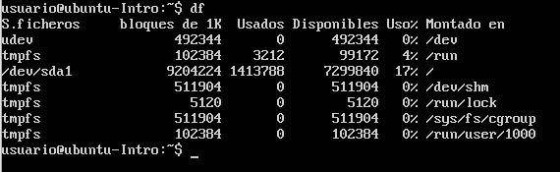

1. ***Comando df:*** El comando “df” dentro de Ubuntu, nos permite ver un listado detallado de las particiones del disco. Es decir, mirar el espacio del que dispone la partición y además de esto permite ver cuántos bytes están ocupados y cuantos disponibles, así como el porcentaje, Mientras que en la consola de bash no encontramos ningún comando tan practico como este para ver la misma información

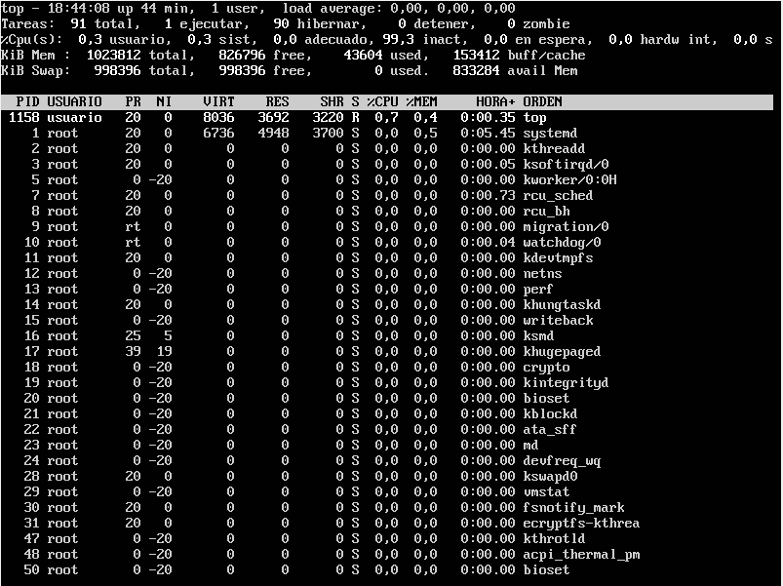

1. ***Comando top:*** El comando “top” dentro de Ubuntu cumple el mismo papel o al menos uno similar que la ventana de recursos del administrador de tareas en Windows, permite ver los procesos que están abiertos, los usuarios que lo tienen abierto el % de CPU y memoria que estos ocupan o disponen y la hora en la cual fueron abiertos hasta cuanto tiempo llevan prendidos. También muestra la capacidad de procesamiento disponible.